元気広場と放課後児童クラブの子どもたちが一緒に体験
忠岡町放課後子ども教室

日 時：平成２８年１０月１４日（金）午後3時３0分〜５時０0分
場 所：忠岡町ふれあいホール
参加者：４４名（１～５年生。放課後児童クラブの子どもも参加） 保護者2名 安全管理員２名
講 師：東京海上日動火災保険株式会社 ３名 CYCAパーキング株式会社 4名
内 容：【じてんしゃ安全授業】45分＋【道路環境課よりシミュレーター体験】45分
・「交通ルールを学ぼう」、「道路のどこで自転車の事故がおきているか」
・ドライブシミュレーターとタブレットによるクイズ

※当日は、今年度より府が情報提供している「企業・団体による活動プログラム」の中から、東京海上日動火災保険株式会社の協力を得ての実施となりました。前半のクイズは、子どもたちが舞台に上がって答える参加型の内容でした。後半は、CYCAパーキング株式会社によるドライブシミュレーターを体験でき、順番待ちができる程の人気でした。元気広場の子どもだけではなく、放課後児童クラブの子どもも参加対象となっており、共に楽しく参加しました。

当日の様子
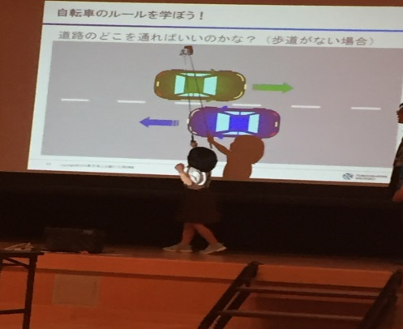
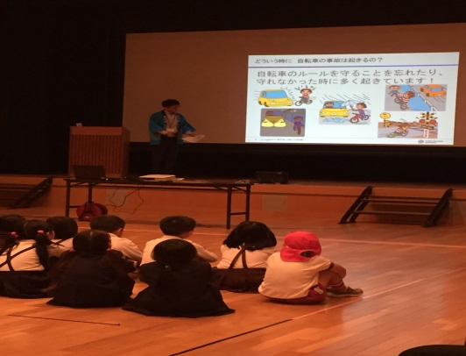

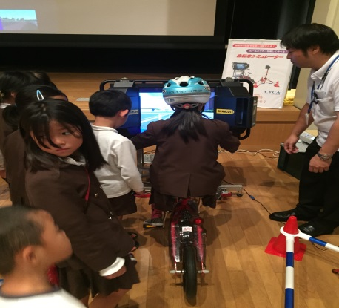
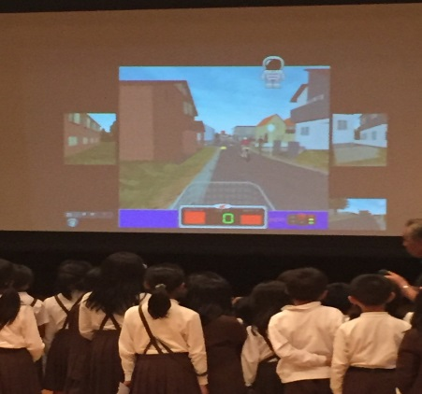
ヘルメットをかぶり、実際の道路で運転する時の格好でシミュレーターを操作していました。
ドライブシミュレーターでは、釘付けになって道路交通ルールを学んでいました。
舞台上で指示棒を使って答える場面もあり、子どもたちが飽きない工夫が見られました。
講師の話を静かに聞き、クイズになると、たくさんの子どもが手を挙げて参加していました。

